
Woensdag 21 oktober 2009
Feestwijnen van Aldi

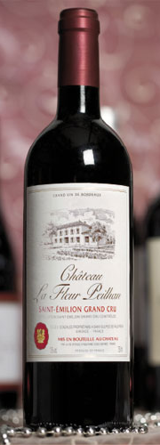
Saint-Emilion , Grand Cru
Château Lagarde Bellevue, Cuvée Pendary 2006

Aldi: € 8,99
Alcohol: 13%vol
 | 70% Merlot, 30% Cabernet Franc
 | Rood vlees en wild. Ook lekker bij kazen
 | 17-18°C
 | 6 jaar

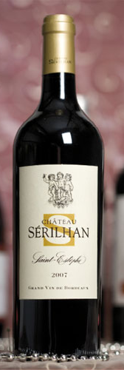

Saint-Estèphe,
Château Sérilhan 2007
Dieprode kleur. Fruitige neus met aroma's van rijp rood fruit en vanille.
Zacht, fruitig en harmonieus in de mond
55% Cabernet Sauvignon, 37% Merlot, 8% Carbernet Franc
gekruiden lamscarré met groenten en kazen
17-18°C
5-8 jaar

Aldi: € 9,99
Alcohol: 13%vol

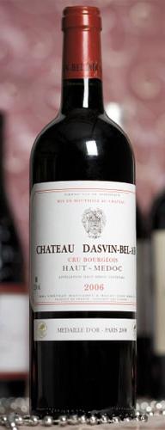
Haut-Médoc,
Château Dasvin-Bel-Air 2006
Médaille d'or Paris 2008

Diepe robijnrode kleur met een complex aromatisch boeket van fruit. In de mond een fluweelzachte aanval van rood fruit in harmonie met de tannines
60% Cabernet Sauvignon, 30% Merlot, 10% Cabernet Franc
eendenborstfilet met saus, lamszadel met verse tijm of tournedos met pepersaus
17-18°C
10 jaar

Aldi: € 9,99
Alcohol: 12,5%vol

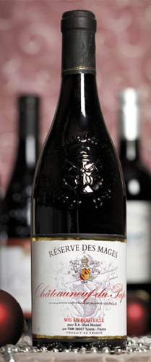
Châteauneuf-du-Pape
Réseve Des Mages, 2008
Donkerrode wijn met aroma's van kruiden, zwarte vruchten en minerale noten.
Volle, ronde smaak met een lange, kruidige afdronk

Aldi: €10,99
Alcohol: 13,5%vol

Grenache, Syrah, Mourvèdre
geroosterd vlees, wild en fijne kazen
16°C
3-5 jaar

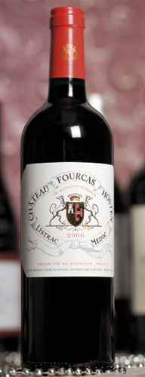
Listrac,
Château Fourcas Hosten 2006

Mooie robijnrode kleur en een gerijpt fruitig aroma van rode vruchten in de neus.
De mond onthult een impressie van zachtheid met een aangename lange afdronk

Aldi: €12,99
Alcohol: 13%vol
45% Merlot, 45% Cabernet Sauvignon, 10% Cabernet Franc
geroosterde eend met appelen, lamsragout met groenten of kaas
17-18°C
7 jaar

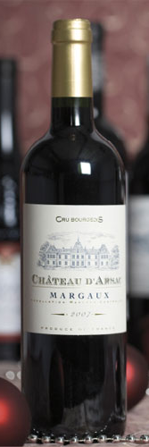
Margaux, Cru Bourgeois
Château d'Arsac 2007

Mooie schitterende granaatrode kleur met een neus die fruit en vanille onthult. De verhevenheid van deze wijn komt vrij in het proeven van fijne tannines met een aromatische complexiteit

Aldi: € 12,99
Alcohol: 12,5%vol
60% Cabernet Sauvignon, 40% Merlot noir
gebraden lamsvlees, stoofpotje van lam, klein wild en kazen
17-18°C
10 jaar

Besluit:

Hier kunnen we kort zijn. Alle wijnen hadden een zwakke niet en ook de smaak was nogal vlak. Het meest opvallende was dat ze alle zes hetzelfde donkere, naar bruin neigende kleur hadden.
Grote namen, niet echt goedkoop voor de winkelketen maar compleet ondermaats.

